# 用户说明文档

本程序主要有三个activity 组成，分别为人物总界面，人物详情界面，收藏界面。

刚进入程序时，会呈现人物总界面，在人物总界面的第一行是一个搜索框，下面是各个人物的简单介绍。

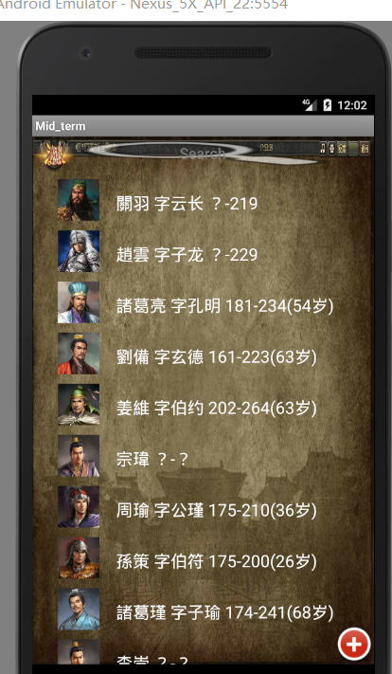

点击人物将会进入相应的人物详细介绍界面。不同的人物会有不同背景。

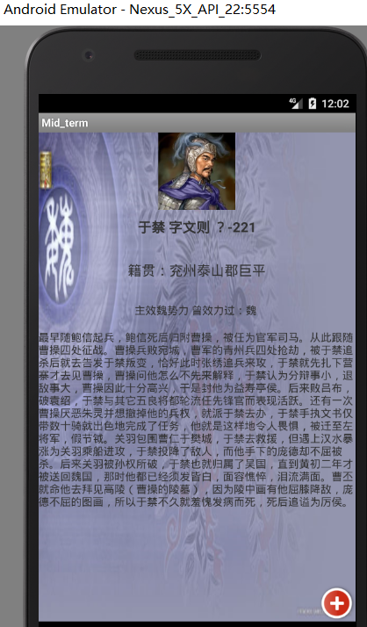

右下角一个按钮，当我们按按钮的时候，会出现四个字.

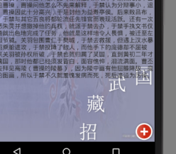.

“国”代表的是进入主界面，即所有任务的界面。

“武”代表的是上一次查看的人物的详细介绍，

“藏”代表的是将收藏该人物，在收藏界面我们长按人物将会删除该人物。

“招”代表的是我们所收藏的人物。